Nama : Yosef Argo Krismawan

NIM : K3522083

Tujuan Aplikasi : menghitung luas permukaan, volume, dan luas alas bangun ruang balok dan kubus

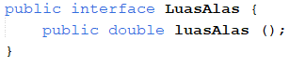

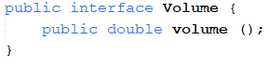

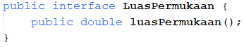

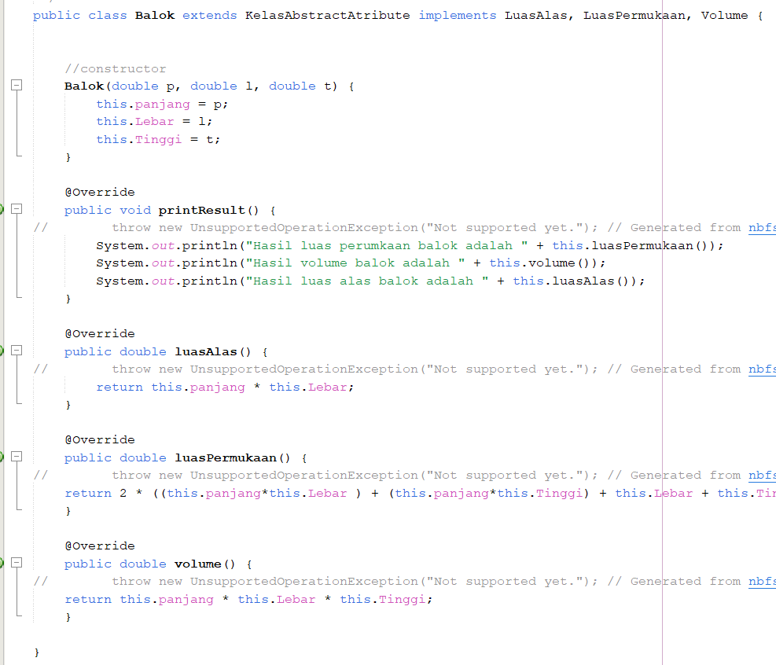

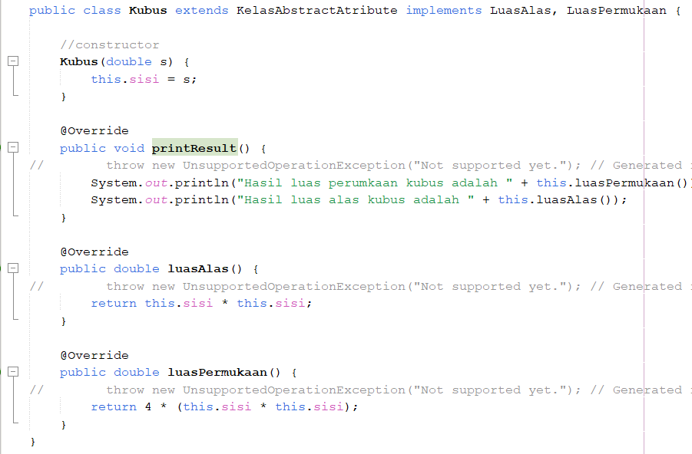

* Prinsip *Interface Segregation Principle (ISP)*

Prinsip ISP ini terdapat pada pembagian 3 *class* *interface* dari luas alas, volume, dan luas permukaan. Implementasinya ketika pada kelas balok, menggunakan ketiga dari kelas *interface* tersebut. Akan tetapi, pada kelas kubus hanya menggunakan *interface* luas alas dan luas permukaan.

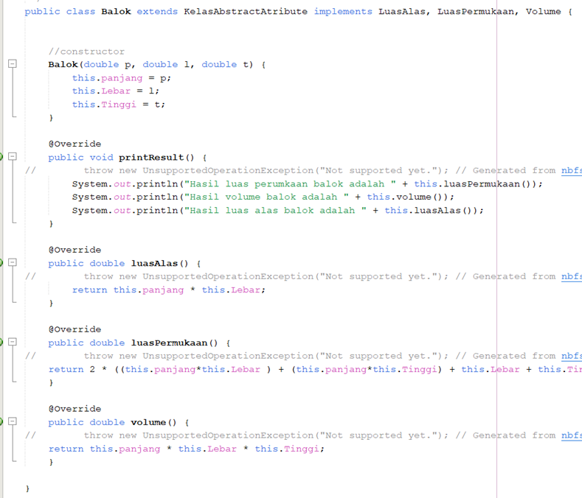

* Prinsip Single *Responsibility Principle (SRP)*

Pada *class* balok ini, method yang ada ini hanya terfokus pada isi dari balok tersebut. Seperti luas alas terfokus pada Panjang dan lebar dari balok tersebut. Dan, luas permukaan dan volume terfokus pada Panjang, lebar, tinggi balok tersebut.